全体会２「相模原障害者殺傷事件、二度と繰り返さないために私たちは何をすべきか」
■基調報告
〇報告者 熊谷 晋一郎（東京大学先端科学技術研究センター准教授）
■パネルディスカッション
〇パネリスト 鈴木 治郎（神奈川県障害者自立生活支援センター理事長）
小西 勉 （ピープルファースト会長）
藤原 久美子（自立生活センター神戸Beすけっと事務局長／
DPI女性障害者ネットワーク代表）
〇コメンテーター 熊谷 晋一郎（東京大学先端科学技術研究センター准教授）
〇コーディネーター 崔 栄繁（DPI日本会議議長補佐）

熊谷晋一郎さんからの基調講演では、生活の全てにおいて介助が必要な重度障害者にとって、障害者と介助者との関係は、対等ではないことが指摘された。その理由として、一つは本気で喧嘩をしたら力で負けてしまうという体力の問題、二つ目は、障害者は介助関係から降りることはできないが、介助者は他の仕事にも就くことができ、介助関係が生きていくために必要不可欠ではないという降りられる度合いの違いである。この二つは無視できない不平等さであると語られた。そのうえで、障害者と介助者との間にはいつも暴力を受ける可能性がいつも横たわっていると話された。
次に、障害児に対する暴力のリスク要因の先行研究から、暴力を受ける子どもの側の要因として、電動車いすが支給されないなどの要因により、叩かれても逃げられないなど移動能力の制限や精神障害など違いが一見無いように見える障害のある子どもたちは暴力を受けやすいこと。養育者側の要因として、共依存と言われるような親密さや経済的ストレスやパートナーとのストレスが子どもに向かいやすいこと。障害者を産んでしまったという喪失と罪の意識が暴力に向かいやすいという状況にあること。これは、一人のその人の問題ではなく、地域社会が差別や偏見に満ちたものであれば、おのずとその意識を抱きやすく一人ひとりが考えていかなければならない問題であると述べられた。そして、最も重要な要因は環境要因であり、障害者をのけ者にする社会的排除や専門的支援への囲い込み、専門家である自分たちだから適切な支援ができるといった専門家のメッセージやそうしたところに障害児を囲い込むような地域、地域住民が依存先にならない地域は暴力が起きやすいことが示された。逆に、地域住民が影になって障害児を支えていこうとする地域は、暴力が起こりにくいことが紹介された。
一方、暴力を振う加害者も、依存先が少なく、社会的な排除を受けている傾向があり、暴力と排除は密接な関係にあることがわかってきたと話され、暴力は被害、加害どちらからアプローチしても、個人を矯正するのではなく、社会的排除をなくしていくことが必要であること。暴力を振るった個人に着目しがちであるが、そうではなくて、貧困や差別、社会的排除を無くしていく社会モデル的なアプローチが重要であり、こうした知見を現場に差し戻していかなければならないと語られた。
70年代までの障害者は、生きていくための依存先が、年老いた親に依存するか人里離れた山奥にある施設かという2つであり、依存先が少なく暴力を生みやすい状況にあった。
先輩から、一人暮らしを始めたら、介助者の数、依存先を増やせとアドバイスをされたが、その指摘はとても重要であり、障害者と介助者という不平等な状態を平等に近づけるには、障害者一人に対して専属の介助者がどれだけいるかである。そうすれば、一人の介助者に依存的にならず、その人との関係を切ることができる。そうすることで、暴力が常態化しない状況をつくることが可能となると話された。
暴力は常に人数比が適正でない時に生じ、障害者10人に対して介助者1人という施設では、どんなにすぐれた介助者であっても暴力的な関係が構築されやすいことは明らかであり、上下関係がある施設や密室的な施設では暴力が起こりやすいことを説明された。
また、2011年の東日本大震災の際のご自身の避難体験を説明された上で、健常者の場合は、階段など色々な方法で避難することができるが、障害者はエレベーターでしか避難できず、それなしではどうしようもない状況に置かれがちだが、健常者と呼ばれる人の場合には、避難方法が多数用意されているために、動じることはないという依存先の多さ＝選択肢の多さとそれへの依存度の浅さ＝何物にも支配されない状態であることが説明された。
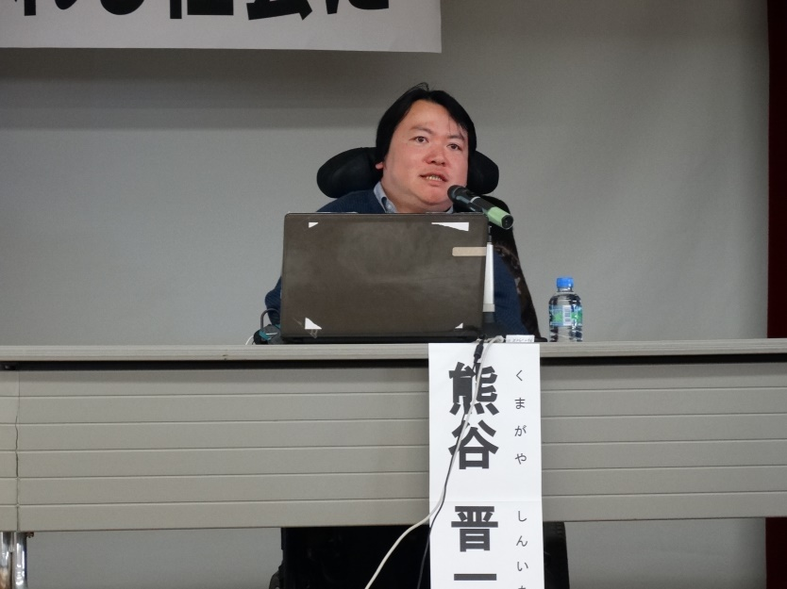
依存させないというのが自立支援ではなく、依存先が増やすことが自立支援であり、暴力を起こさない条件を創ることでもある。自立生活運動は、年老いた親の元での生活か施設しか依存先がなかった状況から、様々な依存先を社会に作り出し、切り拓いてきた運動であったと感想を述べられた。
第二部のパネルディスカッションでは、藤原さんから、障害者がいない方がいいというメッセージは、障害を持ってからの私が常に周りから受け取ってきたメッセージだったと語られた。例えば、障害を持ってからは、家族に何もさせてもらえなくなったり、私が一生面倒を見ていくからと言われたり、結婚をして出産をした際にも、子どもを育てられるのかと心配されたり、障害児が生まれるリスクが高いですと医者から言われたりと、障害者である私自身の存在や私のお腹にいる子どもの命を否定された。しかし、その時は、それが差別であるとは気づけなかった。しかし、DPI女性障害者ネットワークに参加して初めて、これが女性であり、障害者であるという複合差別であると気づかされ、優生保護法の存在を知った。この法律の目的には、「不良な子孫の出生を防止する」というものがあり、母の言っていたことに合点がいくと同時に、兵庫県は、北海道や宮城県に次いで優生手術がなされた県であり、私の妹が生まれた1966年には「不幸な子どもの生まれない運動」や出生前診断をスタートさせたりもした。そうした運動を昨年3月に出版した『兵庫県立子ども病院移転記念誌』において「本邦ではユニークな県民運動」と書いてしまう。そうした環境の中で、自分の母も含めた周りの人たちの意識が根付き、自分のような悲しい思いをする人たちを作り出してしまっており、今回の事件や優生思想にもつながるものと考えることは大切だと自分の経験をもとに話された。
津久井やまゆり園の運営法人であるかながわ共同会で評議員を務められた鈴木さんからは、今神奈川では、事件のあった場所に10人程度の小舎制の施設を作るという計画があるが、私は納得できないし、住む気持ちにはなれない。その一方で、あそこに作るしかないのかなぁという気持ちもあると語られた。あそこに住まなければならない事情があるかもしれない。障害の「害」の字を県はひらがなにしたりはするが社会の意識が変わるとは思えない。共生や隔離、差別とは何かという問題が置き去りにされていると思う。神奈川県知事は、小規模化やブロック制を視野に入れて検討していこうとはしているが、行政はちゃんと考えてほしい。障害者と健常者だけでなく、障害者同士でも分断や格差を生んでいる。そのこともしっかりと考えてほしいと話されました。
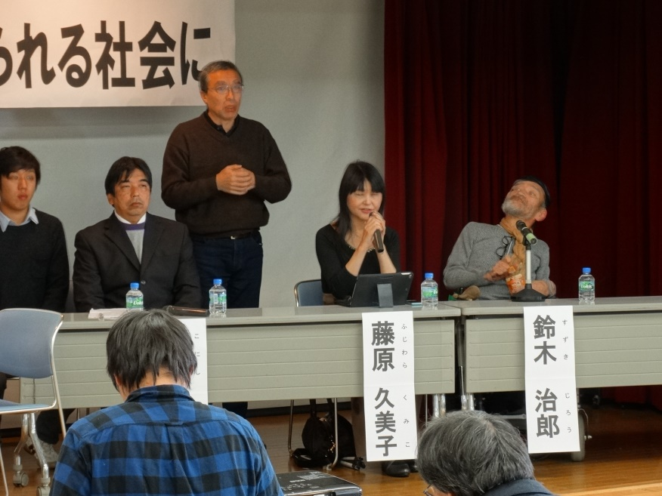
ピープルファースト横浜の小西さんからは、津久井やまゆり園の事件について、元職員が仲間を殺したことは絶対に許さないことや、若い職員がどんどんやめていく現状に不安に思うとともに、もう二度とこのような事件が起こらないことを祈っていることが冒頭で語られた。また、ピープルファースト横浜として、津久井やまゆり園の建て替えや、津久井やまゆり園再生基本構想に対する要望書を提出し、県が主催する公聴会に出席するなどして、自分たちの思いを届ける活動や取り組みを行ってきた。その結果、建て替えについての県の姿勢に変化が見られたことや知事が入所施設を訪れるなどして、入所施設は終の棲家ではなく、通過型の施設であることも理解がなされたという報告があった。
最後に、人の幸・不幸は他人が決めるものではない。もっともっと仲間の声を聞いてください。津久井やまゆり園のことを忘れませんと言われたメッセージが心に響きました。
全体会の最後には、熊谷さんをコーディネーターにパネルディスカッションを行い、全体会は終了した。二度と繰り返さないために私には何ができるのだろうか。これまでに2度ほど、津久井やまゆり園事件の集会を三重で開催したが、ものすごいスピードでこの事件が忘れ去られてしまっていることに、怖さを覚えた。熊谷さんの話にもあったように、地域で暮らしていける地域社会での依存先をこの地域に多く作り出す事とともに、多様性のある社会が豊かさであり、インクルーシブな社会であると多くの人とつながりあって、伝えていきたい。
杉田 宏（ピアサポートみえ）

